República de Colombia | 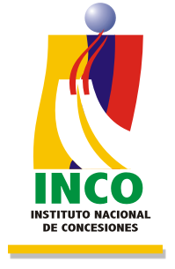  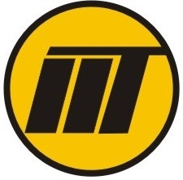  Ministerio de Transporte

COMUNICADO

Bogotá, 5 de mayo de 2010. El Ministerio de Transporte y el Instituto Nacional de Concesiones INCO, acogen las recomendaciones de la Contraloría General de la República en cuanto a la solicitud de esta Entidad de ampliar el plazo de las fechas de cierre de las licitaciones de la Ruta de Sol y la Transversal de las Américas.

En consecuencia, la fecha de cierre de la licitación de Ruta del Sol será el día 27 de mayo y la fecha de cierre de Transversal de las Américas el día 19 de mayo.

Ruta del Sol es un proyecto que el Gobierno Nacional está estructurando desde 2003, en el que desde hace dos años y medio entró a participar la Corporación Financiera Internacional (IFC). Esta licitación se ha preparado con total rigurosidad y ha contado con la asesoría de expertos a nivel internacional, quienes le han introducido a los pliegos las mejores prácticas para este tipo de proyectos.

Tal y como se hizo con los sectores 1 y 2, en el sector 3 se han revisado todos los parámetros, las contingencias, las distribuciones de riesgos y los procedimientos ordinarios de manera que garanticen la pluralidad de oferentes multinacionales en esta licitación, sobre la cual el Ministerio tiene conocimiento que a la fecha hay al menos cinco grupos internacionales con decisión de participar.

Ruta del Sol se ha convertido en un modelo para la región siendo reconocida como el mejor proyecto estratégico del año en el 2009 y como mejor proyecto de Ingeniería de Latinoamérica por el Latin America Leadership Forum en 2010.

Sobre las inquietudes manifestadas por la Contraloría General de la República el Ministerio de Transporte y el INCO han tomado atenta nota y como es costumbre, harán un estudio cuidadoso de estas dando respuesta al Organismo de Control en los próximos días.

